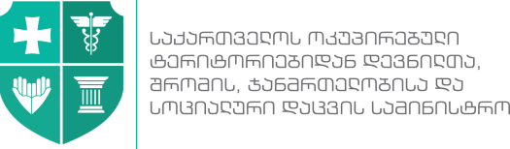
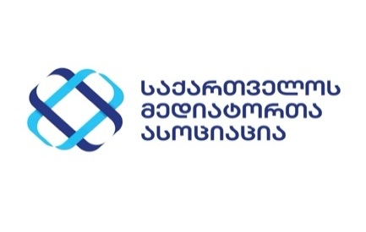

ურთიერთთანამშრომლობის მემორანდუმი

საქართველოს ოკუპირებული ტერიტორიებიდან დევნილთა, შრომის, ჯანმრთელობისა და სოციალური დაცვის სამინისტროსა და სსიპ საქართველოს მედიატორთა ასოციაციას

შორის

თბილისი 20 იანვარი, 2020 წელი

საქართველოს ოკუპირებული ტერიტორიებიდან დევნილთა, შრომის, ჯანმრთელობისა და სოციალური დაცვის სამინისტრო (შემდგომში „სამინისტრო“) წარმოდგენილი მინისტრის - ეკატერინე ტიკარაძის სახით და სსიპ „საქართველოს მედიატორთა ასოციაცია“ (შემდგომში „ასოციაცია“), წარმოდგენილი თავმჯდომარის ირაკლი ყანდაშვილის სახით ერთობლივი ინიციატივებისა და ღონისძიებების განხორციელების მიზნით, ვთანხმდებით ურთიერთთანამშრომლობის მემორანდუმის გაფორმებაზე.

- მემორანდუმის საგანი / მიზანი

წინამდებარე მემორანდუმის საგანია ამ დოკუმენტით გათვალისწინებული მიზნებისათვის მხარეებს შორის ურთიერთგაგებისა და პატივისცემის პრინციპებზე დაფუძნებული ნებაყოფლობითი თანამშრომლობა კოლექტიური შრომითი დავების მედიაციის, როგორც დავის გადაწყვეტის ალტერნატიული მექანიზმის, საქართველოში განვითარებისა და პოპულარიზაციისთვის.

- მემორანდუმის ამოცანები
მემორანდუმის ამოცანებია:
  - მედიაციის პოპულარიზაციის მიზნით, ერთობლივი ღონისძიებების, მრგვალი მაგიდის, კონფერენციების დაგეგმვა და განხორციელება;
  - კოლექტიური შრომითი დავების მედიატორთა განგრძობადი განათლების უზრუნველყოფის მიზნებისთვის ურთიერთთანამშრომლობა მედიატორების მომზადებისა და კვალიფიკაციის ამაღლების საკითხებში;
  - 2.1 და 2.2 პუნქტებით გათვალისწინებული ამოცანების განხორციელების მიზნით, ერთობლივი პროექტების დაგეგმვა და განხორციელება;
  - სხვადასხვა აქტივობების განხორციელება მემორანდუმის ფარგლებში ურთიერთთანამშრომლობის მიზნების მისაღწევად.

4. მხარეთა უფლებამოსილებანი

მხარეებს უფლება აქვთ ერთობლივი ღონისძიებების ჩატარებისა და ერთობლივი პროექტების განხორციელებისათვის, შესაბამისი მხარის თანხმობით,გამოიყენონ მეორე მხარის კუთვნილი რესურსები კონკრეტული ღონისძიებისა თუ პროექტის მიზნებისთვის;

- მემორანდუმის მოქმედების ვადა და შეწყვეტა
  - წინამდებარე მემორანდუმი ძალაში შედის მხარეთა მიერ მისი ხელმოწერის დღიდან და მოქმედებს განუსაზღვრელი ვადით;
  - მიზეზის დასახელების გარეშე წინამდებარე მემორანდუმის გაუქმება შესაძლებელია მეორე მხარისთვის 30 (ოცდაათი) კალენდარული დღით ადრე წერილობითი შეტყობინების საფუძველზე.
  - კონკრეტული მიზეზის მითითებით მემორანდუმის გაუქმება შესაძლებელია მეორე მხარისათვის 14 (თოთხმეტი) კალენდარული დღით ადრე წერილობითი შეტყობინების საფუძველზე;
  - მემორანდუმის გაუქმების შემდეგ მხარეები (მათი შესაძლებლობების ფარგლებში) მიმართავენ ყველა ზომას, განახორციელონ ყველა შესაბამისი და აუცილებელი ღონისძიება მემორანდუმის ფარგლებში დაწყებული ერთობლივი პროექტების დასასრულებლად.

- კომუნიკაციის ფორმა. მემორანდუმის ეგზემპლარები
  - მხარეებს შორის კომუნიკაცია ხორციელდება წერილობითი ფორმით (ფოსტის ან ელექტრონული ფოსტის მეშვეობით).
  - მემორანდუმი შედგენილიათანაბარი იურიდიული ძალის მქონე ორ იდენტურ ეგზემპლარად და ინახება მხარეებთან.

მხარეთა რეკვიზიტები და ხელმოწერა

ირაკლი ყანდაშვილი
თავმჯდომარე

_________________________________

ეკატერინე ტიკარაძე
მინისტრი

_________________________________

ს

